Akcesoria do pieców
<strong>Akcesoria do pieców</strong> to produkty, o których często zapominamy, a to właśnie one ułatwiają codzienne użytkowanie.

Akcesoria do pieców - po co są potrzebne?
Masz w swoim domu piec, ale poszukujesz odpowiednich części i elementów, dzięki którym jego używanie będzie w końcu nie tylko komfortowe, ale przede wszystkim nie będzie nareszcie wiązało się z wieloma problemami i kłopotami? Warto zadbać o odpowiednie akcesoria do pieców również, a właściwie przede wszystkim ze względów bezpieczeństwa. Wszystko co potrzebne, by korzystanie z Twojego pieca mogło być satysfakcjonujące i komfortowe znajdziesz w sklepie Bielsko Kominki.
Akcesoria do pieców - oferta sklepu Bielsko Kominki
Na naszej stronie internetowej znajdziesz wszystkie niezbędne akcesoria do pieców. Oferujemy między innymi ławy, bloki i zestawy akumulacyjne, podstawki, wentylatory, czy również całe zestawy systemów sterujących. Nasz asortyment jest starannie dobrany, dzięki czemu nie tylko poprawią wygodę użytkowania, ale także będą stanowić stylowe uzupełnienie wnętrza każdego mieszkania. Każdy wie, że piece, o ile tylko odpowiednio dobrany i skoordynowany z dodatkami, poprawi każdy chłodny dzień, a Ty będziesz mógł zasiąść przy nim po ciężkiej pracy z dużym kubkiem gorącej herbaty lub kawy. Bardzo często stanowi on także centrum, a właściwie serce niejednego domu jednorodzinnego lub mieszkania, czy kamienicy.

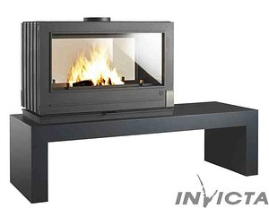
Jeśli akcesoria do pieców to coś, czego poszukujesz, odwiedź nasz sklep internetowy Bielsko Kominki. U nas znajdziesz wszystko to, co niezbędne do prawidłowego funkcjonowania Twojego pieca.
Zapraszamy serdecznie, do zobaczenia!

